 | FICHA DE REGISTRO DIÁRIO DE ACOMPANHAMENTO  ARQUEOLÓGICO

1. INFORMAÇÕES GERAIS
DATA: 23-09-2026 | Projeto: Rodovia Br 030/Ba: Entroncamento Ba 001 - Maraú – Ba | FICHA ID: 4
LOCALIDADE: Maraú - BA | Responsável Técnico: Carlos Rocha | EMPRESA EXECUTORA: HAS CONSULTORIA
COORDENADAS GEOGRÁFICA: Foto 1 - (UTM) 24L 489992-8427818 (LAT/LON) -14.221110, -39.092762; Foto 2 - (UTM) 24L 490037-8427891 (LAT/LON) -14.220452, -39.092343; Foto 3 - (UTM) 24L 489985-8427790 (LAT/LON) -14.221362, -39.092830; Foto 4 - (UTM) 24L 489963-8427640 (LAT/LON) -14.222717, -39.093035
Início atividade: 07:55 | Fim atividade: 16:45

2. CONDIÇÕES AMBIENTAL
Condição Climática: ( X ) Ensolarado ( ) Nublado ( ) Chuvoso ( ) Outro

3. DESCRIÇÃO DAS ATIVIDADES:
Trecho: Estacas 1550 a 1567
Tipo de Intervenção: ( ) Sondagem ( ) Supressão Vegetal ( ) Terraplenagem ( X ) Outros corte e conformação de talude
Descrição das atividades executadas:
O acompanhamento arqueológico concentrou-se na continuidade dos serviços de corte e conformação de talude no setor oeste das estacas 1550 e 1567, onde o avanço mecanizado da escavação ocorreu em cotas sucessivamente inferiores, incidindo sobre volumes de solo ainda não expostos pelas intervenções anteriores e promovendo, desse modo, a abertura contínua de novas superfícies e níveis subsuperficiais passíveis de inspeção; paralelamente à retirada do material pela escavadeira hidráulica e ao seu carregamento para transporte, procedeu-se à regularização da geometria do corte e ao acabamento da superfície do talude com motoniveladora, mantendo-se o acompanhamento arqueológico mediante observação sistemática das áreas recém-expostas, dos perfis formados e dos sedimentos mobilizados ao longo da operação. No setor leste, entre as estacas 1565 e 1567, também foi acompanhada a supressão vegetal destinada à preparação de nova frente de intervenção, ampliando a área disponível para as etapas subsequentes dos serviços de terraplenagem.
Evidências Arqueológicas ( ) Sim ( X ) Não
TIPO: ( ) Pré-colonial ( ) Histórico ( ) Contato ( ) SHIA ( ) N/I
Materiais encontrados: ( ) Sim ( ) Não
Tipo de Material: ( ) Cerâmica ( ) Lítico ( ) Estruturas ( ) Outros

PEDOLOGIA
Textura | Granulometria
( ) Arenoso ( X ) Argiloso / Argilo-arenoso ( ) Siltoso / Argilo-siltoso  ( ) Arenoso / Areno-argiloso ( ) Cascalheira ( ) Silto-arenoso  ( ) Silto-argiloso / Areno-argiloso ( ) Rocha Matriz/Base ( ) Terra preta (matéria orgânica) | ( ) Fina ( X ) Média ( ) Grossa ( ) N/I
Coleta realizada? ( ) Sim ( X ) Não ( ) Amostras enviadas para análise

4. REGISTROS VISUAIS
Fotografias: ( X ) Sim ( ) Não Croquis: ( ) Sim ( ) Não
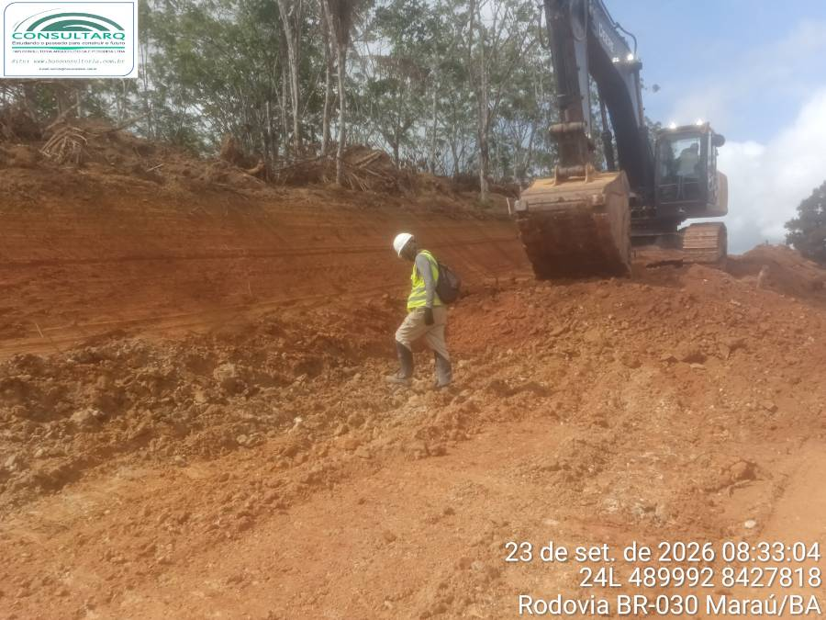 | 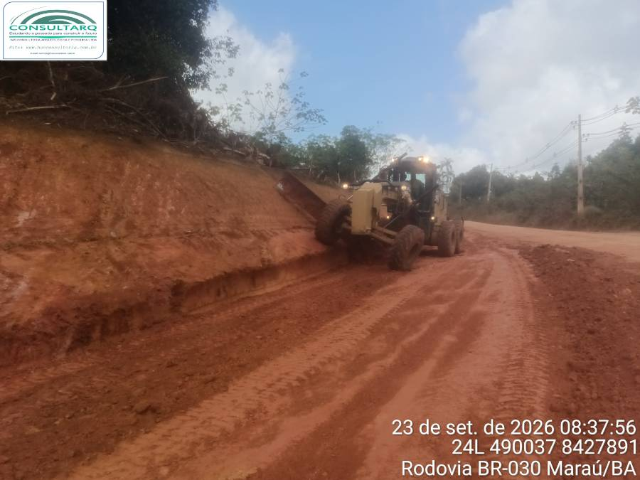
FOTO 1: Inspeção arqueológica dos sedimentos recém-expostos durante o avanço do corte em cota inferior, no setor oeste do trecho monitorado | FOTO 2: Regularização e acabamento da superfície do talude com motoniveladora após o avanço da escavação
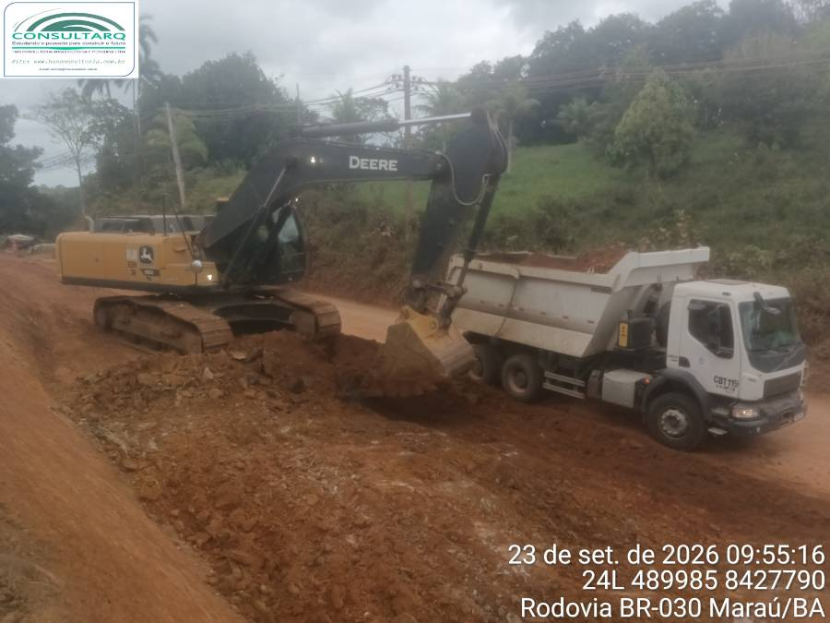 | 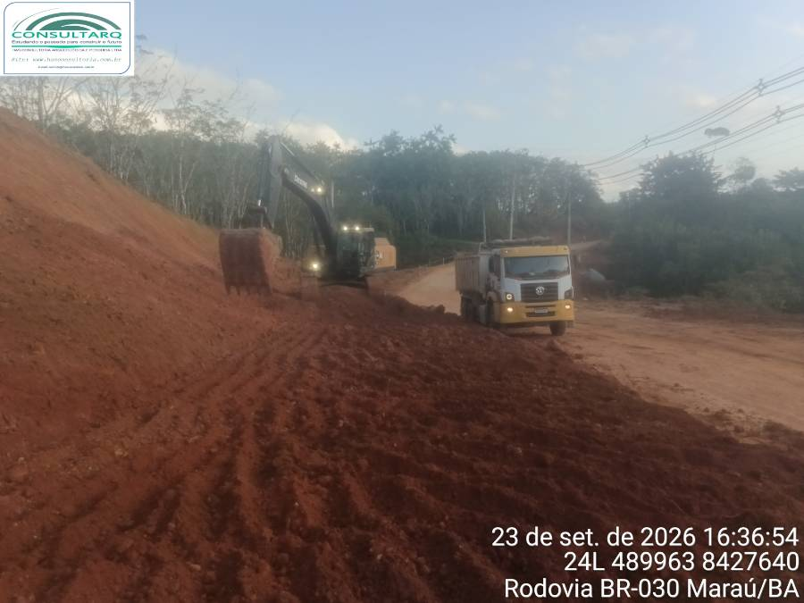
FOTO 3: Continuidade dos serviços de corte e conformação de talude, com retirada mecanizada e carregamento do material escavado | FOTO 4: Detalhe da retirada e carregamento dos níveis subsuperficiais mobilizados durante o aprofundamento da frente de corte

5. IMPACTOS E MEDIDAS MITIGATÓRIAS
Houve alteração do contexto arqueológico? ( ) Sim ( ) Não
Medidas adotadas:

Interrupção da atividade? ( ) Sim ( ) Não
Motivo:

Observações e recomendações:

7. ASSINATURA
Responsável pelo acompanhamento: Carlos Rocha
Nome: Carlos Rocha
Cargo: Arqueólogo
Ass: ___________________​__________________​_________
Observações extras:

